МКОУ «Боровская СОШ»

«Проектная деятельность на уроках математики
как мотивация познавательной деятельности»

Учитель математики: Лишик Людмила Ивановна

2018г.

Цель моей профессиональной деятельности:

- повышение мотивации обучающихся,
повышение образовательного уровня обучающихся на основе использования современных методов и форм обучения, применения педагогических технологий;
- создание условий для развития познавательной активности и творческой индивидуальности личности с применением различных методов в обучении.

Проблема, с которой я столкнулась в своей повседневной учительской работе- повышение качества образования обучающихся по математике, активизация познавательной деятельности учащихся на уроке в малочисленном классе.
Специфика предмета математика такова, что требует от обучающихся осмысление материала, большого усилия в освоении знаний, запоминании формул, необходимость видимости его значимости в реальной жизнедеятельности.
Анализ учебного процесса и его результатов в школе с малочисленным составом обучающихся убеждает в том, что традиционные методические приемы оказываются здесь малоэффективными. Казалось бы, обучать на уроке 6 человек легче, чем 25 учащихся, поэтому и результаты обучения должны быть выше. Однако на практике так бывает далеко не всегда. Работая с 6-10 учениками, необходимо неоднократно спрашивать каждого из них.
Это обычно приводит к перегрузке учащихся, у многих из них формируется постоянная боязнь ошибки, развивается тревожность, накапливается усталость, падает интерес.
Возникла необходимость строить преподавание на основе систематического изучения индивидуальных особенностей и возможностей учащихся, осуществлять дифференцированный подход в обучении, повышать мотивацию к деятельности на уроке, через различные формы и методы.
Анализируя свою работу, я стремилась показать значимость систематической и целенаправленной деятельности по развитию творческих способностей учащихся, мотивации познавательного интереса.
Формирование мотивации к деятельности на уроке – одна из актуальных задач, которая встала передо мной, а привитие школьникам навыков самостоятельной творческой работы над учебным материалом явилось одним из обязательных условий успешного обучения.
Я предлагаю Вам ответить на вопросы анкеты
Цель: Изучение уровня владения учителем основными методами мотивации и стимулирования деятельности обучающихся.
Коллеги! Вам предстоит самим оценить уровень своей деятельности по созданию условий для мотивации работы учащихся на уроке. По каждому из предложенных методов проставьте балл, наиболее соответствующий варианту вашего ответа:
2 – применяю регулярно; 1 – применяю иногда; 0 – не применяю.
Эмоциональные методы мотивации (I):
1 – поощрение,
2 – порицание,
3 – учебно-познавательная игра,
4 – создание ярких наглядно-образных представлений,
5 – создание ситуации успеха,
6 – стимулирующее оценивание,
7 – свободный выбор задания,
8 – удовлетворение желания быть значимой личностью.
Познавательные методы мотивации (II):
1 – опора на жизненный опыт,
2 – познавательный интерес,
3 – создание проблемной ситуации,
4 – побуждение к поиску альтернативных решений,
5 – выполнение творческих заданий,
6 – «мозговая атака»,
7 – развивающаяся кооперация.
Волевые методы мотивации (III):
1 – предъявление учебных требований,
2 – информирование об обязательных результатах обучения,
3 – формирование ответственного отношения к учению,
4 – познавательные затруднения,
5 – самооценка деятельности и коррекция,
6 – рефлексия поведения,
7 – прогнозирование будущей деятельности.
Социальные методы мотивации (IV):
1 – развитие желания быть полезным отечеству,
2 – побуждение подражать сильной личности,
3 – создание ситуации взаимопомощи,
4 – поиск контактов и сотрудничества,
5 – заинтересованность в результатах коллективной работы,
6 – взаимопроверка,
7 – рецензирование.
Подсчитать количество баллов:
0-28 слабая мотивация
30-40 средний уровень
40-56 высокий уровень

В современных условиях, когда объем необходимых для человека знаний резко и быстро возрастает, уже недостаточно только усвоение определенной суммы знаний, нужно ещё и умение эти знания добывать, а для этого необходимо обладать рядом личностных качеств и сформированными нравственными ценностями.
Решить обозначенную проблему возможно лишь при условии такой организации деятельности обучающихся на уроке и дома когда идет активная мыслительная деятельность в процессе приобретения обучающимися знаний и навыков.
«Если хочешь воспитать в детях смелость ума,
интерес к серьёзной интеллектуальной работе,
самостоятельность как личностную черту,
вселить в них радость сотворчества, то
создавай такие условия, чтобы искорки
их мыслей образовывали царство мыслей,
дай возможность им почувствовать себя в нём
властелинами».
Ш. А. Амонашвили (слайд 3)

Данную проблему решаю (слайд 4)
- через самостоятельность и активность,
- через поисковую деятельность на уроке и дома
- Личностно-ориентированое обучение
- создание проблемной ситуации,
- разнообразие методов обучения,
- через новизну материала,
- эмоциональную окраску урока.
Готовясь к урокам делаю отбор содержания учебного материала, стараюсь показать практическое применение математики в деятельности человека, межпредметные связей.
Применяю различные формы проведения уроков: (слайд 5)
- Уроки в форме викторины, расследования,
- Интегрированные уроки
- Математическое лото
- Заочное путешествие по Москве, по Байкалу
- Уроки с применением ИКТ
- Защиту проектов
Изучая современные образовательные технологии и методики я применяю их в практической профессиональной деятельности. Одна из них- метод проектов.
Метод проектов - система обучения, в которой знания и умения учащиеся приобретают в процессе планирования и выполнения постепенно усложняющихся практических заданий - проектов.
Метод проектов возник во второй половине XIX века в США.
Метод проектов позволяет каждому обучающемуся найти и выбрать дело по душе, в соответствии со своими устремлениями и возможностями, освоить необходимые знания и навыки, способствуя зарождению интереса к последующей деятельности (слайд 3).
Для чего нужен метод проектов?
- Научить учащихся самостоятельному, критическому мышлению.
- Размышлять, опираясь на знание фактов, закономерностей науки, делать выводы.
- Принимать самостоятельные решения.
- Научиться работать в команде, выполняя разные социальные роли.
Если ученик сумеет справиться с работой над учебным проектом, можно надеяться, что в настоящей взрослой жизни он окажется более приспособленным: сумеет планировать собственную деятельность, ориентироваться в разнообразных ситуациях, совместно работать с различными людьми, т.е. адаптироваться к меняющимся условиям
Этапы работы над проектом
1 шаг – определение темы проекта
2 шаг – разбивка темы на более мелкие подтемы.
3 шаг – формирование инициативных групп.
4 шаг – сбор информации (использование материалов учебника, справочников, Ресурсов Интернет).
5 шаг – переработка информации и обсуждение.
6 шаг – систематизация и подготовка презентаций, формулирование общих выводов по теме.
7 шаг – выступление учащихся на итоговом уроке с докладом, кроссвордами, рисунками, презентацией.
В течение последних трех лет на своих уроках я планирую проектную деятельность учащихся по темам:
1. Астрономия на координатной плоскости (6 класс)
2. Правильные многогранники (7-11классы)
3.Звездчатые многогранники (7-11 классы)
4. Симметрия (7-11 классы)
5. Применение темы «Площади четырехугольников» к расчету стоимости ремонта квартиры (геометрия, 8 класс). Это проекты по темам «Спасите, ремонт!», «Что нам стоит дом построить» и другие.
6. Построение графиков квадратичной функции с использованием ПК и среды «Живая геометрия» (9 класс)
7. Квадратные уравнения (алгебра 8 класс)
8. По следам теоремы Пифагора (геометрия, 8 класс)
Это и коллективные проекты, индивидуальные проекты, мини-проекты.
Приведу примеры некоторых из них.
Готовя проект «Астрономия на координатной плоскости» (слайд 7-13) учащиеся 6 класса выбрали созвездия Орион, Большая и Малая медведица, Персей, Волопас, написали легенду о созвездии, задали самостоятельно координаты и построили по координатам созвездия как на миллиметровой бумаге так и в программной среде «Живая геометрия» на ПК и составили презентации. Проект расширяет знания учащихся по теме, формирует мировоззрение, кругозор учащихся, показывает связь математики и астрономии. Работы учащихся красочные, интересные. Защита проекта состоялась на обобщающем уроке по теме «Координатная плоскость».
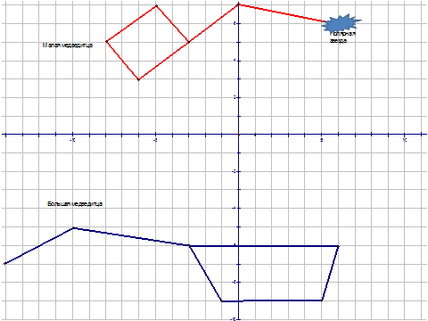

Учащиеся 8 класса работали над проектом «Спасите, ремонт!», (слайды14-18) в котором показали практическое применение темы «Площади многоугольников» при расчете необходимого количества материала (линолеума, ламината, кафельной плитки) и определения стоимости ремонта квартиры. Проектные работы выполнялись учащимися индивидуально. Учащиеся самостоятельно составляли задачи, подбирали рисунки, картинки, фотографии. Защита проекта прошла на уроке геометрии. (Приложение 3)
Основными задачами этого проекта являются
- формирование у учащихся понятия площади многоугольников;
- развитие исследовательских навыков;
- развитие познавательного интереса для их дальнейшего самообразования;
- практическое применение темы «Площади многоугольников»
- формирование навыков проектной работы.
Прогнозируемые результаты
В результате выполнения проекта «Площади многоугольников» учащиеся должны:
- знать определения треугольника, квадрата, прямоугольника и трапеции, формулы их площадей;
- продемонстрировать осведомленность о практическом применении площадей этих фигур;
- знать сведения вычисления площадей в древности;
- получать навыки анализа и систематизации полученных ранее знаний; навыки выполнения проектной работы;
самостоятельно работать с дополнительной литературой.
Продуктом этого проекта стали презентации, доклады, практические работы, которые оформлены в папке. Учащиеся показали на практике применение знаний по данной теме в ремонте квартиры, получили возможность применить теорию на практике.

Задачи, составленная учащимися на тему «Геометрия в ремонте квартиры»: Задача1. Определить стоимость и количество плиток ламината, необходимых для того, чтобы застелить пол в квартире площадью 15м², если размеры плитки 80см х 20см, а стоимость одной плитки 160 рублей?
Задача2. Сколько плиток, имеющих форму квадрата со стороной 15см, потребуется для облицовки стен ванной комнаты размером 2м х 3м х 1,5м?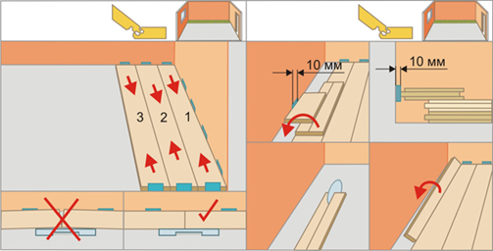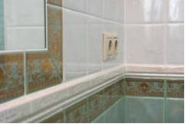
Примером коллективного проекта могут служить проекты «Многогранники», «Симметрия» (слайд 19) участниками которого являются учащиеся 5-11 классов. Это примеры долгосрочных проектов над которыми работали учащиеся 5-11 классов. При работе над проектом «Многогранники» учащиеся 5-11 классов на математическом кружке изготовили модели тетраэдра, октаэдра, икосаэдра и модели звездчатых многогранников, которыми украсили новогоднюю ёлку, учащиеся старших классов приготовили рефераты по темам «Египетские пирамиды», «Многогранники и кристаллы», «Симметрия правильных многогранников», «Пирамиды Луны и Солнца». Защита проектов состоялась на внеклассном мероприятии, на котором прошла выставка моделей многогранников, защита рефератов.
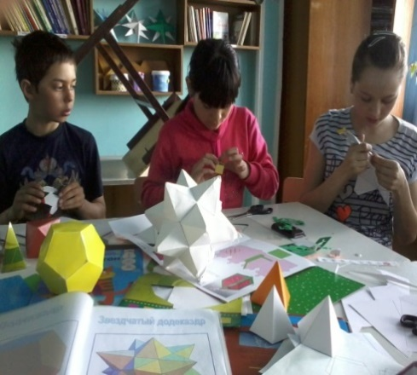 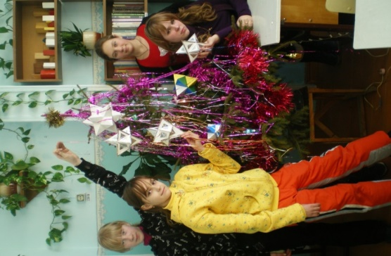 «Звездчатые многогранники»

Защита проектов по теме «Симметрия» состоялась на открытом внеклассном мероприятии «Удивительно симметричный мир», на котором учащиеся выступили с докладами «Симметрия в природе», «Симметрия в архитектуре», «Симметрия в технике», представили рисунки симметричных фигур, попробовали себя в роли архитекторов, строя симметричные здания МГУ из лего, вырезали симметричные снежинки, цветы.
Учащиеся 9 класса на открытом интегрированном уроке математики и информатики представили проектные работы по теме «График квадратичной функции и её свойства». Класс был разбит на две группы. Первая группа выполняла построение графиков в программной среде «Excel”, вторая группа – в среде «Живая геометрия».

Результатом работы над проектами являются оформленные тематические папки, презентации, модели геометрических фигур, собранные в кабинете математики. Данный опыт обобщён мною и представлен на всероссийском уровне Всероссийский творческий дистанционный конкурс с международным участием, проводимый Центром современных образовательных технологий «ИНТЕРТЕХИНФОРМ», работа «Лучший урок с использование ЭОР», «Методическая копилка учителя математики центр «Аурум», Диплом победителя III и 1 степени.

Мастер-класс:
Я предлагаю Вам принять участие в разработке проекта «Что нам стоит дом построить» на интегрированном уроке черчения и математики. Интеграцией являются темы «Развертки геометрических тел» по черчению и «Площадь прямоугольника» по геометрии в 8 классе.

- Сформулируйте цели и задачи проекта
- Этапы работы над проектом
- Распределите роли
- Выберите строительный материал
- Произведите необходимые расчеты
- Создайте продукт
- Подведите итоги
- Защитите свой проект
Приложения к созданию проекта:
- Развертка куба
- Таблица для расчета стоимости ремонта квартиры
- Строительный материал
- Чертежные принадлежности
Рефлексия
А сейчас мы подведем итоги нашего мастер-класса. Я предлагаю Вам на выбор одно из неоконченных предложений. Продолжите его пожалуйста:
- В сегодняшнем занятии мне понравилось…
- Участвуя в проекте, я узнал…
- Работа в нашей группе была…
- Я хочу пожелать…

Внеурочная деятельность также является неотъемлемой частью работы по формированию мотивации, развития творческой индивидуальности личности на уроках математики:
Моя внеклассная работа по предмету включает
- Организацию и проведение ежегодной школьной олимпиады по математике ( 5 – 11 классы)
- Организация и проведение ежегодной декады естественных наук ( 5 – 11 классы)
- 2015-2016г. Математический кружок «Юный математик» 5-7 классы
- Открытые внутришкольные мероприятия:
«Математический круиз»
«Геометрический кросс»
«Математический КВН»
«Ох, уж эта математика!»
«Естественно-научный экспресс»

Полученные знания обучающиеся применяют, принимая участие и занимая призовые места в общероссийских олимпиадах и международных конкурсах по предмету:
2015 г. «Альбус» сверхпрограммный общероссийский конкурс по математике, учащиеся 5-9 класса, диплом лауреата, сертификаты участников.
2016г. «Олимпус» сверхпрограммная общероссийская олимпиада по математике, обучающиеся 5-9 классов, сертификаты участников.
2016г. Международный математический конкурс «Кенгуру», диплом победителя, сертификаты участников.
2016г. «Олимпус» сверхпрограммная общероссийская олимпиада по математике, обучающиеся 5-9 классов, сертификаты участников.
2017г. Всероссийская математическая олимпиада, Центр поддержки талантливой молодежи, 5-9 классы, похвальные грамоты и сертификаты.
2017г. Всероссийская олимпиада «Юный математик», Центр роста талантливой молодежи «Аурум», 5-7 классы, сертификаты участников.
2017-2018г. Победители муниципального этапа Всероссийской олимпиады школьников учащиеся 8, 11 классов
2017-2018г. Участие в региональном этапе Всероссийской олимпиады школьников.
Разработки внеклассных мероприятиях представляю на всероссийских конкурсах педагогического мастерства «Мое внеклассное мероприятие», проводимый центром роста талантливых детей и педагогов «Аурум». Работа «Математический круиз». Диплом победителя I степени. № ДТ – 3072

Заключение: Если ученик задает большое количество вопросов, направленных на знание не только фактического, но и теоретического материала, все его действия имеют познавательный характер, выполняет самостоятельно задания повышенной сложности, выходящие за рамки программы, умеет применять полученные знания на практике, то мы можем говорить о высоком уровне его познавательной активности, высокой мотивации к деятельности.
Приложение:
Технологическая карта урока с использованием методов проектной технологии:
Основные этапы организации учебной деятельности |  | Цель этапа | Содержание педагогического взаимодействия
 |  | Цель этапа | Деятельность учителя | Деятельность учащихся
 |  | Цель этапа | Деятельность учителя | Познавательная | Коммуникативная | Регулятивная
1. Постановка учебных задач |  | Создание проблемной ситуации. Фиксация новой учебной задачи | Организовывает погружение в проблему, создает ситуацию разрыва. | Пытаются решить задачу известным способом. Фиксируют проблему. | Слушают учителя. Строят понятные для собеседника высказывания | Принимают и сохраняют учебную цель и задачу.
2. Совместное исследование проблемы. |  | Поиск решения учебной задачи. | Организовывает устный коллективный анализ учебной задачи. Фиксирует выдвинутые учениками гипотезы, организует их обсуждение. | Анализируют, доказывают, аргументируют свою точку зрения | Осознанно строят речевые высказывания, рефлексия своих действий | Исследуют условия учебной задачи, обсуждают предметные способы решения
3. Моделирование | Фиксация в модели существенных отношений изучаемого объекта. |  | Организует учебное взаимодействие учеников (группы) и следующее обсуждение составленных моделей. | Фиксируют в графические модели и буквенной форме выделенные связи и отношения. | Воспринимают ответы учащихся | Осуществляют самоконтроль Принимают и сохраняют учебную цель и задачу.
4. Конструирование нового способа действия. | Построение ориентированной основы нового способа действия. |  | Организует учебное исследование для выделения понятия. | Проводят коллективное исследование, конструируют новый способ действия или формируют понятия. | Участвуют в обсуждении содержания материала | Принимают и сохраняют учебную цель и задачу. Осуществляют самоконтроль
5. Переход к этапу решения частных задач. | Первичный контроль за правильностью выполнения способа действия. |  | Диагностическая работа (на входе), оценивает выполнение каждой операции. | Осуществляют работу по выполнению отдельных операций. | Учатся формулировать собственное мнение и позицию | Осуществляют самоконтроль
6. Применение общего способа действия для решения частных задач. | Коррекция отработки способа. |  | Организует коррекционную работу, практическую работу, самостоятельную коррекционную работу. | Применяют новый способ. Отработка операций, в которых допущены ошибки. | Строят рассуждения, понятные для собеседника. Умеют использовать речь для регуляции своего действия | Самопроверка. Отрабатывают способ в целом. Осуществляют пошаговый контроль по результату
7. Контроль на этапе окончания учебной темы. | Контроль. |  | Диагностическая работа (на выходе):- организация дифференцированной коррекционной работы,  - контрольно-оценивающая деятельность. | Выполняют работу, анализируют, контролируют и оценивают результат. | Рефлексия своих действий | Осуществляют пошаговый контроль по результату

